Содержание

Введение 5
1 Исследовательский раздел 7
1.1 Анализ предметной области 7
1.2 Выбор программных средств 8
1.2.1 Draw.IO 8
1.2.2 Visual Studio 9
1.2.3 10
1.2.4 Lazarus 11
1.3 Аналоги разработки 13
1.3.1 EME.WMS 13
1.3.2 ИП: Торговый Склад 3 14
1.3.3 Программа Склад-магазин 1.0.67 15
1.4 Вывод 17
2 Специальный раздел 18
2.1 Логическая схема базы данных 18
2.2 Физическая схема базы данных 21
2.3 Индексы 22
2.4 Представления 23
2.5 Интерфейс прототипа программного продукта 24
2.6 Вывод 26
3 Технологический раздел 28
3.1 Программный код основных функций 28
3.2 Защита информации 30
3.3 Вывод 31
Заключение 32
Перечень используемых информационных ресурсов 33

Введение

Ещё в восьмидесятых годах прошлого века стала понятна значимость современной информационный системы для успешного функционирования каждого уважающего себя предприятия. На текущий момент автоматизация рутинных операций позволяет хранить, структурировать, систематизировать и обрабатывать большие объемы данных.
Развитие предложения на рынке недвижимости способствовало увеличению количества компаний, предоставляющих риэлтерские услуги. Это в свою очередь повышает уровень конкурентной борьбы, а значит повышает требования к скорости и эффективности работы с клиентами. Для соответствия подобным требованиям необходима автоматизация как процессов, связанных с работой с клиентами, так и задач по сбору и анализу информации об объектах. Именно решению подобных проблем посвящена данная курсовая работа.
Целью данной курсовой работы является проектирование и разработка базы данных предприятия, а также создание прототипа информационной системы.
Для достижения цели необходимо выполнить следующие задачи:
- Рассмотреть, проанализировать и описать предметную область.
- Произвести обзор аналогов.
- Рассмотреть и выбрать инструментальные средства для реализации программного продукта.
- Выбрать архитектуру программного продукта и хранилища данных.
- Спроектировать прототип интерфейса программного продукта;
- Реализовать основные функции прототипа;
В первом разделе произведен анализ предметной области и существующих аналогов. Рассмотрены используемые программные средства для разработки программного продукта.
Во втором разделе рассмотрена структура хранилища данных, методы хранения и защиты данных, описаны компоненты интерфейса программы и используемые библиотеки.
В третьем разделе приведен программный код и описание основных функций программного продукта.

Исследовательский раздел

Анализ предметной области

Объектом исследования является химчистка - сфера услуг, которая в контексте современных тенденций моды и повседневного образа жизни приобрела особую актуальность и востребованность. Сегодня она выступает не только как эффективный инструмент ухода за одеждой, но и как перспективное направление для бизнеса, органично вписывающееся в ритм современной жизни.
В эпоху быстрой моды и постоянного обновления гардероба люди всё чаще сталкиваются с необходимостью поддерживать внешний вид вещей, не тратя на это много времени и усилий. Многие предметы одежды требуют деликатного ухода: натуральные ткани, кожа, мех, изделия со сложной отделкой или дизайнерскими элементами не всегда поддаются домашней стирке. Химчистка берёт на себя решение этой задачи, предлагая профессиональный подход, который сохраняет качество и внешний вид вещей на долгое время.
Ключевым событием стало открытие в 1825 году первой коммерческой химчистки в Париже. Её основал Джолли Белин, который использовал скипидар для удаления пятен.
Прорыв в технологии произошёл в 1855 году благодаря Жану-Батисту Жолли - владельцу покрасочной мастерской. Он случайно заметил, что керосин, пролитый на скатерть, удалил жирное пятно. Жолли начал использовать нефтепродукты (керосин, бензин) для чистки тканей и открыл предприятие по химической чистке. Однако такие растворители были легковоспламеняющимися, что приводило к частым пожарам и взрывам.
Ранние методы включали ручную обработку: вещи замачивали в ваннах с растворителем. В 1890-х годах появились первые машины, а в 1903 году -паровые прессы для глажки.
Прорыв произошёл в 1920 -1930-х годах, когда Уильям Э. Гловер изобрёл систему рециркуляции с дистилляцией растворителя. К 1950-м годам появились полностью автоматические машины, объединявшие загрузку, чистку и сушку в один цикл.
В 2000-х годах начали распространяться «зелёные» технологии: машины на основе сверхкритического диоксида углерода (CO₂) и биоразлагаемые средства. Сегодня используются также углеводороды без вредных хлора и фтора.
Тема данной курсовой работы - проектирование и разработка базы данных для химчистки, а также создание прототипа информационной системы.
С учётом структуры предприятия в проектируемой информационной системе должны быть предусмотрены следующие аспекты работы предприятия: приём, учёт, и создание заказов посетителей.
Цель создания информационной системы для химчистки: автоматизация процессов учёта вещей отправленных в химчистку, повышение эффективности работы сотрудников, снижение затрат на управление бизнес‑процессами и хранение данных.
Задачи информационной системы: Регистрация заказов и сопутствующих документов (квитанций, актов приёма‑передачи) с фиксацией информации о клиенте, сдаваемых изделиях, типе услуг, сроках выполнения и особых требованиях к обработке.
Поиск и идентификация изделий на разных этапах обработки (приём, сортировка, чистка, глажка, контроль качества, подготовка к выдаче) по уникальным идентификаторам (штрих‑кодам или QR‑кодам).

Выбор программных средств

- Visual Studio

Microsoft Visual Studio - это линейка интегрированных сред разработки (IDE) от компании Microsoft, предназначенная для создания разнообразных приложений: от консольных и с графическим интерфейсом до веб‑приложений и игр.
Программа предоставляет разработчикам широкий набор инструментов. В их числе - редактор исходного кода с поддержкой технологии IntelliSense, обеспечивающей автодополнение кода, а также возможностями рефакторинга. Встроенный отладчик Microsoft Visual Studio Debugger работает как на уровне исходного, так и на уровне машинного кода. Для упрощённого создания графического интерфейса предусмотрен редактор форм, а для разработки веб‑сайтов и веб‑приложений - специальный веб‑редактор. Визуализировать и проектировать структуру классов помогает дизайнер классов, а работать с базами данных - дизайнер схемы базы данных. В состав Visual Studio входят инструменты для работы с разными языками программирования. Среди них - Visual Basic .NET (и ранее - Visual Basic), Visual C++, Visual C# (доступен с версии Visual Studio .NET), Visual F# (добавлен в Visual Studio 2010), JavaScript и Python (добавлен в Visual Studio 2019). Пример кода на С# из программы Visual Studio представлен на листинге 1.

Листинг 1. – Простой пример кода на C#
using System;

class Program
{
static void Main(string[] args)
{
Console.WriteLine("Hello, World!");
Console.ReadKey(); // Ожидание нажатия клавиши
}
}
Сам же C# - это достаточно универсальный язык на котором можно работать с множеством функций где нужно лишь подключать свою фантазию, еще один простой пример использования этого языка будет приведен на листинге 2.

Листинг 2. – Простая арифметическая операция на C#
using System;

class Program
{
static void Main()
{
Console.Write("Введите первое число: ");
double num1 = Convert.ToDouble(Console.ReadLine());

Console.Write("Введите второе число: ");
double num2 = Convert.ToDouble(Console.ReadLine());

double sum = num1 + num2;
Console.WriteLine($"Сумма: {sum}");
}
}

Или же как в пример использование как легких так и сложных цикловых операций, пример кода с использованием цикла будет предоставлен на листинге 3.

Листинг 3. – Использование простейшего цикла
using System;
class Program
{
static void Main()
{
for (int i = 1; i <= 5; i++)
{
Console.WriteLine(i);
}
}
}
Visual Studio поддерживает множество платформ и технологий. С её помощью можно создавать приложения для Windows Forms, UWP (Universal Windows Platform), различных версий .NET (включая .NET Framework, .NET Core и .NET), MAUI, Xbox и .NET Compact Framework. Доступна разработка веб‑сайтов, веб‑приложений, веб‑служб и даже приложений для iOS и Android - благодаря интеграции с Xamarin, приобретённой Microsoft. Логотип программы Visual Studio можно посмотреть на рисунке 2

c
Рисунок 2 – Логотип Visual Studio

Вывод

В этом разделе курсовой работы мы изучили предметную область и рассмотрели, какие программные продукты уже есть для решения наших задач. Мы оценили плюсы и минусы этих решений и пришли к выводу, что лучше разработать собственный продукт. После этого выбрали инструменты, с помощью которых будем его создавать.

Специальный раздел

JSON как способ хранения информации

JSON (JavaScript Object Notation) - это текстовый формат обмена данными, основанный на синтаксисе JavaScript. Он легко читается человеком и машиной, поэтому широко используется для передачи и хранения информации.
Данные в JSON организованы в виде пар «ключ‑значение» и упорядоченных списков. Основу формата составляют объекты - наборы пар «ключ: значение», заключённые в фигурные скобки {}. При этом ключ всегда представляет собой строку в кавычках, а значение может быть любого допустимого типа. Например, можно записать имя пользователя, его возраст и статус студента, показано в листинге 2.1

Листинг 2 – Хранение информации о человеке
{
"userId": 12345,
"username": "ivan_petrov",
"email": "ivan@example.com"
}

Хранение данных в формате JSON находит применение в разнообразных сферах. Его активно используют в веб‑API для обмена данными между клиентом и сервером, например, в REST API. Многие приложения хранят свои настройки в конфигурационных файлах на основе JSON — как, например, package.json в Node.js. Некоторые NoSQL‑системы, такие как MongoDB и CouchDB, используют JSON в качестве формата хранения документов. В браузерах данные в формате JSON можно сохранять в localStorage и sessionStorage, а также применять его для кеширования временных данных с целью ускорения доступа. Кроме того, JSON удобен для импорта и экспорта информации между различными системами.
Вот как хранится информация в формате данной работы на основе таблицы, показано на рисунке 3.

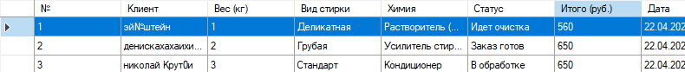
Рисунок 3 – Таблица с данными о химчистке

Все данные о посетителях химчистки «Чисто и Быстро» записываются, редактируются и удаляются с компьютера сотрудника химчистки и только под его Логином и Паролем. Сами данные упорядочены в различные столбцы таблицы.

Интерфейс прототипа программного продукта

Разработанный интерфейс программного продукта основывается на современных теориях проектирования графических пользовательских интерфейсов. Его ключевые преимущества - удобство использования, логичная организация элементов и отсутствие функций, которые способны усложнить взаимодействие пользователя с системой.
При открытии программы появляется окно авторизации, в котором в зависимости от выбранного пользователя и введенного пароля будет открываться форма для определенного пользователя, а то есть сотрудника или же посетителя. Форма авторизации для сотрудника представлена на рисунке 5.

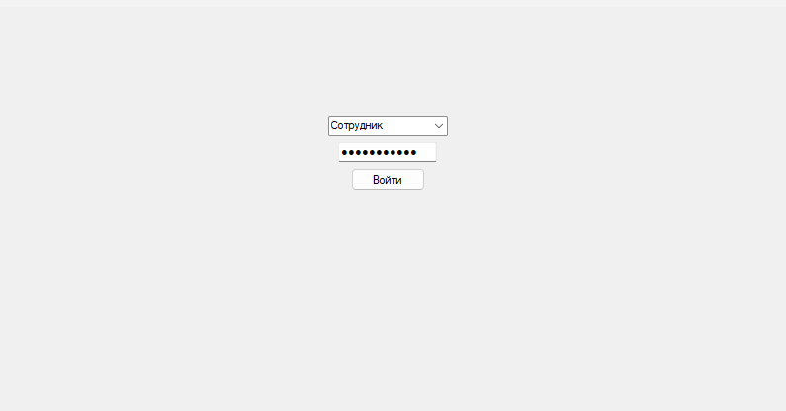
Рисунок 5 – Форма авторизации Сотрудника

Так же есть форма авторизации для посетителя и показана на рисунке 6.

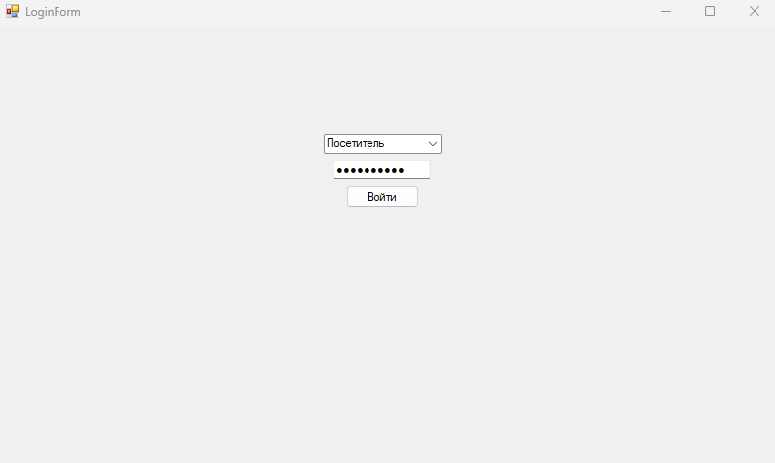
Рисунок 6 – Форма авторизации Пользователя

После формы авторизации нас встречает некое меню программы где находятся несколько кнопок, которые выполняют функции для заполнения таблицы необходимой для сотрудника информацией. Интерфейс формы представлен на рисунке 7.

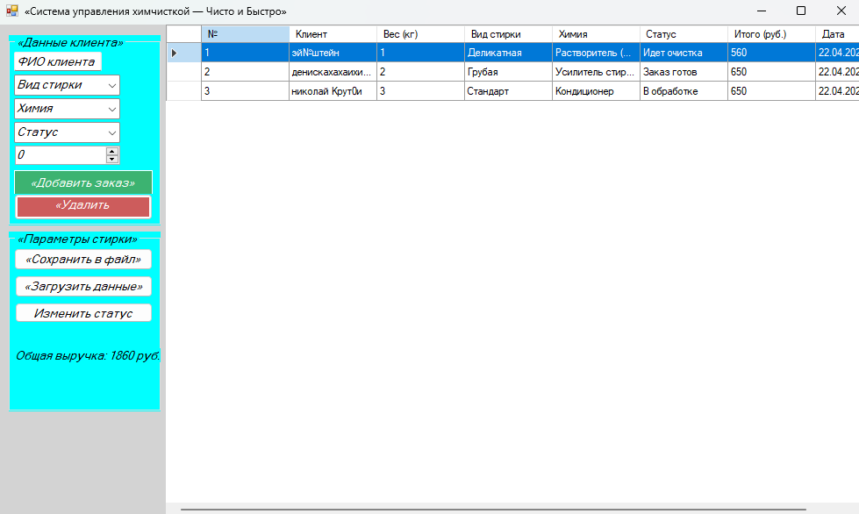
Рисунок 7 – Главная форма программы для сотрудников

При нажатии на кнопки сотрудник химчистки «Чисто и Быстро» сможет редактировать, удалять и добавлять клиентов и информацию о них в главной таблице с информацией. Так же есть еще одна форма сделанная специально для клиентов химчистки, и показана форма на рисунке 8.

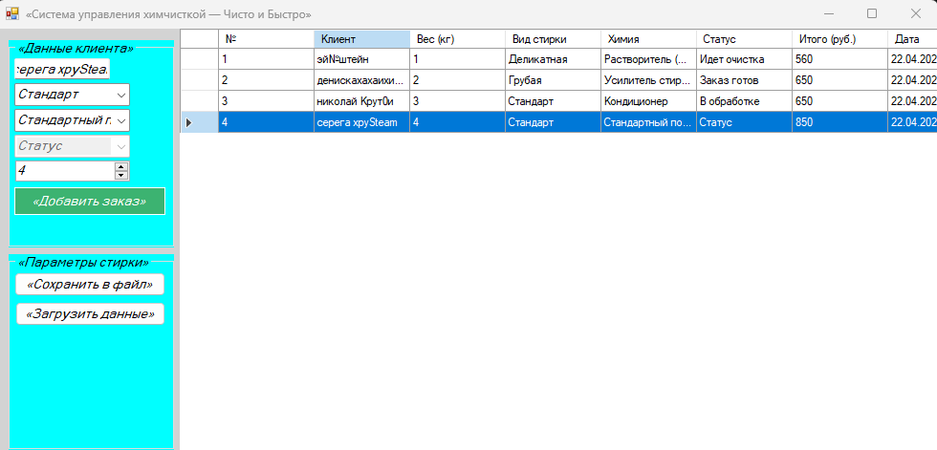
Рисунок 8 – Форма «Посетители»

У посетителей есть возможность только добавить свой заказ в данную таблицу и никак не влиять на остальные записи базы данных.

Вывод

Данный раздел курсовой работы содержит описание архитектуры программного продукта, его функциональной схемы и структуры базы данных. Также рассмотрены используемые интерфейсные библиотеки и продемонстрирован разработанный пользовательский интерфейс.
Так же в этом разделе мы рассмотрели аналогичный формат хранения данных в JSON и дальнейшие испытательные функции над ним.

Технологический раздел

Программный код основных функций

Для того чтобы получить доступ к функционалу программного продукта, пользователю необходимо авторизоваться путём введения логина и пароля, на листинге №(будет подставлен) показан код для формы сотрудника.

Листинг 3.1 – Авторизация сотрудника
private void btnLogin_Click(object sender, EventArgs e)
{

if (cmbRole.Text == "Сотрудник" && txtPassword.Text == "adminBro123")
{
OpenMainForm(true); // Открываем как работник
}
else if (cmbRole.Text == "Посетитель")
{
OpenMainForm(false); // Открываем как посетитель (без пароля)
}
else
{
MessageBox.Show("Неверный пароль!");
}
}
Для внесения изменений в пароли или учетные записи сотрудников, можно изменить сам пароль внеся его в код. Примеры запросов на удаление и изменение о заказах посетителей химчистки «Чисто и быстро» представлены в листинге №(будут внесены)

Листинг №()– Изменение данных в статусе заказа(Доступен только для сотрудника)
private void btnChangeStatus_Click(object sender, EventArgs e)
{
if (dgvOrders.CurrentRow != null && cmbStatus.SelectedIndex != -1)
{
// Получаем объект заказа из выделенной строки
var order = (Order)dgvOrders.CurrentRow.DataBoundItem;

// Обновляем статус из ComboBox
order.Status = cmbStatus.Text;

dgvOrders.Refresh(); // Обновляем отображение в таблице
SaveData(); // Сохраняем обновленный JSON [cite: 79]
MessageBox.Show("Статус обновлен!");
}

Листинг №() – Удаление заказа клиента
private void btnDelete_Click(object sender, EventArgs e)
{
if (dgvOrders.CurrentRow != null)
{
var order = (Order)dgvOrders.CurrentRow.DataBoundItem;
orders.Remove(order);
SaveData();
UpdateRevenue();
}
}

Листинг №() – Добавление и расчет стоимости заказов.
private void btnAdd_Click(object sender, EventArgs e)
{
if (string.IsNullOrEmpty(txtClientName.Text) || cmbWashType.SelectedIndex == -1)
{
MessageBox.Show("Заполните имя и выберите тип стирки!");
return;
}

// РАСЧЕТ СТОИМОСТИ
double baseRate = 200; // за 1 кг
double weight = (double)numWeight.Value;
double multiplier = 1.0;

if (cmbWashType.Text == "Грубая") multiplier = 1.5;
if (cmbWashType.Text == "Деликатная") multiplier = 1.3;

double chemPrice = (cmbChemistry.Text == "Растворитель (ПХЭ)") ? 300 : 50;
double total = (baseRate * weight * multiplier) + chemPrice;

var newOrder = new Order
{
Id = orders.Count > 0 ? orders.Max(x => x.Id) + 1 : 1,
ClientName = txtClientName.Text,
Weight = weight,
WashType = cmbWashType.Text,
Chemistry = cmbChemistry.Text,
Status = cmbStatus.Text,
TotalPrice = total,
OrderDate = DateTime.Now.ToString("dd.MM.yyyy HH:mm")
};

orders.Add(newOrder);
SaveData();
UpdateRevenue();
PrintCheck(newOrder); // Выставляем чек
}

Листинг №() – Выставление чека
private void PrintCheck(Order order)
{
string fileName = $"Check_{order.Id}.txt";
string checkContent = $@"
========= ХИМЧИСТКА =========
Квитанция № {order.Id}
Дата: {order.OrderDate}
Клиент: {order.ClientName}
-----------------------------
Вес: {order.Weight} кг
Тип стирки: {order.WashType}
Химия: {order.Chemistry}
-----------------------------
ИТОГО К ОПЛАТЕ: {order.TotalPrice} руб.
Статус: {order.Status}
=============================";

File.WriteAllText(fileName, checkContent);
MessageBox.Show($"Чек сохранен в файл: {fileName}");
}

private void UpdateRevenue()
{
double totalRevenue = orders.Sum(x => x.TotalPrice);
lblTotalRevenue.Text = $"Общая выручка: {totalRevenue} руб.";
}

На листинге №() показана сама альтернатива базы данных на JSON

Листинг №() – Основа базы данных программы для химчистки
public Form1(bool isWorker)
{
InitializeComponent();

// Присваиваем значение параметру поля класса
this._isWorker = isWorker;

// Вызываем методы настройки
ApplyAccessRights();
SetupGrid();
LoadData();
UpdateRevenue();

// Заполнение списков
cmbWashType.Items.AddRange(new string[] { "Мягкая", "Стандарт", "Грубая", "Деликатная" });
cmbChemistry.Items.AddRange(new string[] { "Стандартный порошок", "Усилитель стирки", "Растворитель (ПХЭ)", "Кондиционер" });
cmbStatus.Items.AddRange(new string[] { "В обработке", "Идет очистка", "Сушка", "Заказ готов" });
}

private void ApplyAccessRights()
{
btnDelete.Visible = _isWorker;
btnChangeStatus.Visible = _isWorker;
cmbStatus.Enabled = _isWorker;
lblTotalRevenue.Visible = _isWorker;
}
Еще есть общая функция сохранения и печати чека в TXT формате и код для выполнения предоставлен на листинге №()

Листинг №() – Сохранение чека
private void btnSave_Click(object sender, EventArgs e)
{
using (StreamWriter sw = new StreamWriter("orders.txt"))
{
foreach (var ord in orders)
{
sw.WriteLine($"{ord.Id}|{ord.ClientName}|{ord.Weight}|{ord.WashType}|{ord.Chemistry}|{ord.Status}");
}
}
MessageBox.Show("Данные успешно сохранены в orders.txt");
}
Так же представляется код для формы посетителей которая включает в себя добавление своего заказа с личными данными, код представлен на листинге №() –

Листинг №() – Добавление заказа от посетителя
private void btnAdd_Click(object sender, EventArgs e)
{
if (string.IsNullOrEmpty(txtClientName.Text) || cmbWashType.SelectedIndex == -1)
{
MessageBox.Show("Заполните имя и выберите тип стирки!");
return;
}

// РАСЧЕТ СТОИМОСТИ
double baseRate = 200; // за 1 кг
double weight = (double)numWeight.Value;
double multiplier = 1.0;

if (cmbWashType.Text == "Грубая") multiplier = 1.5;
if (cmbWashType.Text == "Деликатная") multiplier = 1.3;

double chemPrice = (cmbChemistry.Text == "Растворитель (ПХЭ)") ? 300 : 50;
double total = (baseRate * weight * multiplier) + chemPrice;

var newOrder = new Order
{
Id = orders.Count > 0 ? orders.Max(x => x.Id) + 1 : 1,
ClientName = txtClientName.Text,
Weight = weight,
WashType = cmbWashType.Text,
Chemistry = cmbChemistry.Text,
Status = cmbStatus.Text,
TotalPrice = total,
OrderDate = DateTime.Now.ToString("dd.MM.yyyy HH:mm")
};

orders.Add(newOrder);
SaveData();
UpdateRevenue();
PrintCheck(newOrder); // Выставляем чек
}

Защита информации

Для реализации защиты информации в PostgreSQL существует расширение pgcrypto. Использование данного расширения позволяет шифровать и дешифровать данные согласно одному из доступных алгоритмов, а также хэшировать данные. Без использования дополнительных утилит доступны следующие технологии хэширования:
- md5 (MD5) – 128-битный алгоритм хеширования. Предназначен для создания «отпечатков» или дайджестов сообщения произвольной длины и последующей проверки их подлинности. Широко применялся для проверки целостности информации и хранения хэшей паролей.
- des (DES) – алгоритм для симметричного шифрования, разработанный фирмой IBM и утверждённый правительством США в 1977 году как официальный стандарт. Алгоритм использует комбинацию нелинейных (S-блоки) и линейных (перестановки E, IP, IP-1) преобразований.
- xdes (Extended DES) – улучшенная осовремененная версия алгоритма des.
- bf (Blowfish) – криптографический алгоритм, реализующий блочное симметричное шифрование с переменной длиной ключа. Выполнен на простых и быстрых операциях: XOR, подстановка, сложение. Является незапатентованным и свободно распространяемым.
Для самого же шифрования используется функция crypt(). Каждый раз, когда пользователь создает новый или меняет существующий пароль, PostgreSQL должна сохранить его хэш. У функции есть 2 аргумента: строка пароля, строка соли. Соль – случайное сочетание букв, предназначенное для усложнения хэша, а значит и процесса его расшифровки злоумышленниками. Пример хэширования представлен листинге 3.4.

Листинг 3.4 – Пример шифрования
SELECT crypt('user_password', gen_salt('md5'));

Проверка пароля выполняется с помощью этой же функции. Отличаться будут только аргументы. В качестве первого будет выступать введённый пользователем пароль, второго – искомый хэш, который должен совпадать с хэшем введённого пароля. Пример проверки представлен в листинге 3.5.

Листинг 3.5 – Пример дешифрования
SELECT crypt('user_password’, хэш);

Вывод

В данном разделе курсовой работы были описаны основные функции программного продукта, представлен их код. Также был описан используемый механизмы защиты информации.

Заключение

Курсовая работа является необходимым элементом учебного процесса, так как его основная цель – это создание программного продукта, составление полного комплекта программной и эксплуатационной документации на разработанное приложение, что необходимо студенту, чтобы стать квалифицированным специалистом.
Во время написания курсовой работы была спроектирована и разработана база данных для склада-магазина резиновых уточек, полностью удовлетворяющая поставленным требованиям. Была изучена предметная область, проведён анализ выбранных аппаратных и программных средств, рассмотрены аналогичные программные продукты, разработаны схемы базы данных. После чего были выполнены проектирование и разработка прототипа программного продукта. Таким образом можно сделать вывод о том, что цель курсовой работы достигнута.

Перечень используемых информационных ресурсов

- Алекс, Д. Асинхронное программирование в C# 5.0 / Д. Алекс. - М.: ДМК, 2020. - 120 c.
- Вагнер, Б. Эффективное программирование на C#. 50 способов улучшения кода. / Б. Вагнер. - М.: Вильямс И.Д., 2021. - 224 c.
- Васильев, А.Н. Программирование на C# для начинающих. Особенности языка / А.Н. Васильев. - М.: ЭКСМО, 2022. - 128 c.
- Гринченко, Н.Н. Проектирование баз данных. Учебное пособие для вузов. / Н.Н. Гринченко и др. - М.: РиС, 2021. - 240 c.
- Коннолли, Т. Базы данных. Проектирование, реализация и сопровождение. Теория и практика / Т. Коннолли. - М.: Вильямс И.Д., 2020. - 1440 c.
- Лукин, В.Н. Введение в проектирование баз данных / В.Н. Лукин. - М.: Вузовская книга, 2020. - 144 c.
- Мюллер, Р.Д. Проектирование баз данных и UML / Р.Д. Мюллер; Пер. с англ. Е.Н. Молодцова. - М.: Лори, 2021. - 420 c.
- Пирогов, В. Информационные системы и базы данных: организация и проектирование: Учебное пособие / В. Пирогов. - СПб.: BHV, 2021. - 528 c.
- Елисеев В. С., Веленто И. И. Теория экономического права. Теория отраслей права, обеспечивающих экономические отношения. Учебное пособие. М.: Проспект. 2020. - 416 с.
- Казначевская Г. Б. Основы экономической теории. Учебное пособие. М.: Феникс. 2020. - 384 с.
- Баликоев, В. З. Общая экономическая теория: учебник / В. З. Баликоев. – 16-е изд., перераб. и доп. – Москва: ИНФРА-М, 2020. – 528 с.
- Васильев, В. П. Экономика: учебник и практикум для вузов / В. П. Васильев, Ю. А. Холоденко. – 3-е изд., перераб. и доп. – Москва: Издательство Юрайт, 2021. – 316 с.
- Овчаренко Н. А. Основы экономики, менеджмента и маркетинга. Учебник для бакалавров. М.: Дашков и Ко. 2020. - 162 с.
- Дерен, В. И. Экономика: экономическая теория и экономическая политика в 2 ч. Часть 2 учебник и практикум для вузов / В. И. Дерен. – 6-е изд., испр. и доп. – Москва: Издательство Юрайт, 2021. – 415 с.
- Коршунов, В. В. Экономическая теория (для не-экономистов): учебник для вузов / В. В. Коршунов. – 3-е изд., испр. и доп. – Москва: Издательство Юрайт, 2021. – 237 с.
- Кукин, П.П. Основы безопасности и жизнедеятельности. Безопасность технологических процессов и производств. Охрана труда: Учебное пособие для вузов / П.П. Кукин, В.Л.Лапин, Н.Л. Пономарев. – Изд. 4-е, перераб. – М.: Высшая школа, 2020. – 335 с.
- Основы организации защиты населения и территорий в чрезвычайных ситуациях мирного и военного времени: учебное пособие / Под ред. А.В. Матвеева. – СПб.: Питер, 2022. – 312 с.
- Косолапова, Н.В. Безопасность жизнедеятельности: Учебник / Н.В. Косолапова. - М.: Academia, 2023. - 176 c.
- Вишняков, Я.Д. Безопасность жизнедеятельности. Защита населения и территорий в чрезвычайных ситуациях: Учебное пособие / Я.Д. Вишняков. - М.: Академия, 2021. - 256 c.
- Ястребов, Г.С. Безопасность жизнедеятельности и медицина катастроф: Учебное пособие / Г.С. Ястребов. - Рн/Д: Феникс, 2021. - 576 c.

